ARBEIDSPLAN 10B

PERIODE 5 «Ale dajo! – slutt å tull!»
Hugs denne veka:

- Tysdag: Foredrag om astrofysikk av Knut Jørgen Røed Ødegaard 10-11

Hugs neste veke:
- Tysdag: Tentamen i matematikk
- Norsk: boka må vere ferdig lese innan søndag 28. april. Frist for å skrive bokmelding torsdag 2. mai.
- Hugs veke 21:
- Innleveringfrist: 23.mai Foto-oppgåve
Kontaktlærarar:
Sandra H. Valskog og Ingrid Møgster
E-post:
Ingrid.mogster@austevoll.kommmune.no
sandra.henriksen.valskog@austevoll.kommune.no
Eksamen:
Skrifteleg, trekk for fag; 7. mai
Engelsk: 13. mai førebuing 14. mai eksamen
Norsk: 14. mai førebuing, 15. eksamen hovudmål og 16. mai sidemål ekamen.
Matematikk eksamen 21. mai
Munnleg: Opplysning i fag måndag 10. juni, eksamen 12. juni. 10. trinn må møte på skulen seinast kl. 0830 10. juni. Gje beskjed om de treng hjelp med skyss. NB! Skulebussen går ikkje sidan det er planleggingsdag.

Dette bildet av Ukjent forfatter er lisensiert under CC BY
VEKE 17 22. april - 26. april Periode 6 (veke 1)
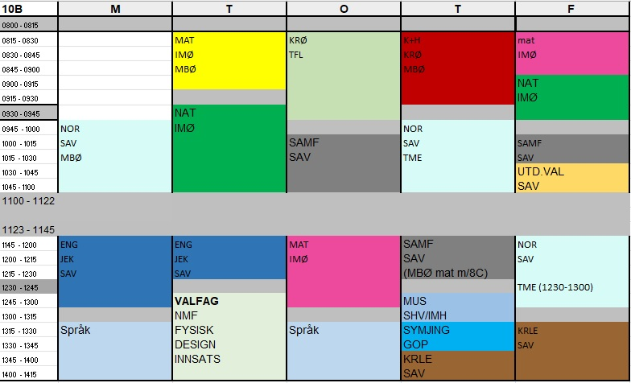
Lagkapteinar: Carl Andreas og Elana
FAG | MÅL: Du skal kunne | FAG | MÅL
LÆRESTRATEGI |  | NATURFAG
NORSK | Kunne kjenne igjen nokre fellestrekk i ulike litterære periodar.
MATEMATIKK | Lån i Exeli | SAMFUNN | Kunne finne relevant og aktuell informasjon på nett.
ENGELSK  Engelsk  FORDJUPNING | Both Sides  - Bli godt kjent med lærestoffet  - Læra ord, uttrykk og grammatikk knytt til tekstane.  Find and present information | KRLE
SPANSK | Kunne ha dialog på spansk | K&H
Musikk  Mål for perioden |  | KROPPSØVING

Dag | HEIME TIL I DAG | PÅ SKULEN
MÅNDAG
Norsk |  | Matematikk: Gjennomgang av lån. Oppsett i Excel. + Rekne oppåve 3.88 side 201.
Engelsk |  | Ny tekst (til refleksjon): Capital Punishment s. 130-132
Språk/arb.fag |  | Spansk: Korleis snakke om kva ein gjer ein vanleg dag?
Arb.fag |  | Elevbedrift
Eng.ford. |  | Jobbe med individuelt prosjekt. Vi byrjar på den skriftelege delen.
TYSDAG
Matematikk | Rekn oppgåve 3.89 side 201 i Maximum. Lever i oppgåver i matematikkteam. Lever i eit word-dokument og husk og at formelutskrift skal vera med. | Nytt stoff: Valutakursar. Gjennomgang av side 176 og rekne oppgåver side 176 og 177. Bli kjent med nettsida: importkalkulator.no på tolletaten sine heimesider.
Engelsk |  | Oppgåver s. 133
Naturfag | Les side 159-164. Kva meinast med naturressursar, næringskjede, næringsnett, økosystem, biotiske faktorar, abiotiske faktorar, biologisk mangfald og populasjon? | Me snakkar om naturressursar og økosystem -side 165-170.  Besøk av Ødegård.
Valfag |  | Innsats for andre: me byrjar på framføringane 😊
Onsdag
Matematikk |  | Me reknar meir på lån.
Spansk | Gjer oppgåva du finn i KNB, Innspurt, Lekse – refleksive verb. | Spansk: Korleis snakke om kva ein gjer ein vanleg dag?
TORSDAG
 |  | Du skal få oppgåva i dag. Du møter på skulen til vanleg tid.
FREDAG
Matematikk | Les om meirverdiavgift side 173 i boka. Finn ein kvittering – gjerne frå ein matbutikk, og sjå om du finn ut kva for mva som er brukt på ulike varer. | Me reknar mva og kanskje litt om valuta.
Naturfag | Les side 165-170 i Element | Negative konsekvensar ved bruk av naturressursar.
KRLE | Ver klar til å spele inn presentasjonen | Innspeling av presentasjon om nyreligiøsitet

